«Всегда стремиться к развитию»

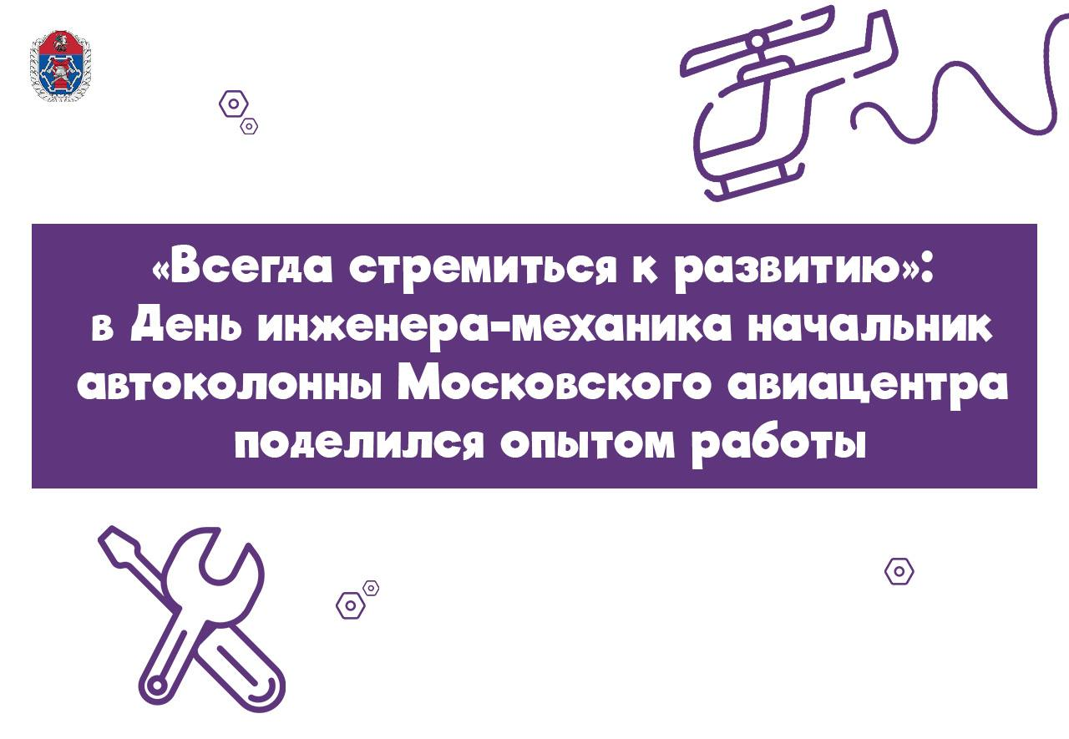

Ежегодно 30 октября в России отмечается День инженера-механика – профессиональный праздник тех, кто обеспечивает бесперебойную работу и исправность сложной техники.
В Московском авиационном центре есть специальное подразделение – автоколонна, которая состоит из 96 единиц техники. В ней трудятся более 40 сотрудников. Начальник автоколонны – Дмитрий Скабелкин.
Для обеспечения оперативности в постоянной готовности поддерживаются:
- аварийно-спасательный автомобиль
- подвижный пункт управления полётами
- топливозаправщик для дозаправки вертолётов
- дежурный автобус для перевозки лётного состава.
Каждый из этих автомобилей требует особого подхода, допусков и обучения водителей. За техническое состояние всего парка отвечают 7 ключевых специалистов: три механика и четыре инженера.
Основная задача механиков – выпуск автомобилей на линию, проведение предрейсового и послерейсового осмотров. Именно они принимают решение о допуске техники к работе.
Инженеры разделены по направлениям: кто-то отвечает за спецоборудование и самоходную технику, кто-то – за легковой и грузовой транспорт, отдельно курируется безопасность дорожного движения.
Дмитрий с детства был увлечён техникой, особенно автомобилями. Эта страсть предопределила его профессиональный путь.
Девиз начальника автоколонны Московского авиацентра гласит: «Всегда стремиться к развитию. Нельзя останавливаться – мир меняется, и мы должны меняться вместе с ним, постоянно учиться и двигаться вперед».
От всей души поздравляем Дмитрия и его коллег с профессиональным праздником!
Читайте полную версию статьи по клику: https://www.mos.ru/news/item/161712073/

